ANTENLERİN ÇALIŞMA TEORİSİ
ANTEN YAPISI
Antenler görev bakımından genelde üç ayrı gurup elemanlardan oluşurlar. Bu üç ayrı gurup elemanlar " Sürücü Eleman " (Driven Element), " Yönlendirici Eleman " (Director Element) ve " Yansıtıcı Eleman " (Reflector Element) olarak tanımlanırlar.
1 - Sürücü Elemanlar
Bu eleman, anten bağlantı kablosunun doğrudan doğruya bağlandığı elemandır. Bu eleman verici antende " Işınlayıcı " (Radiator) olarak görev yapar. Alıcı antende ise gelen dalganın enerji verdiği ve elektronlarını salındırdığı elemandır. Gerek alıcılar antenlerde ve gerekse verici antenlerde bu elemanlar aynı frekansta aynı biçime sahiptirler.
2 - Yönlendirici Elemanlar
Bu elemanlar antende yardımcı görevini üstlenmektedirler. Bir antenin belli bir yöne bakmasını sağlayan " Mercek " görevi üstlenirler. Mercek görevini yerine getirebilmesi içinde sürücü elemanın önünde yer alır.
3 - Yansıtıcı Elemanlar
Bu elemanlar da yönlendirici elemanlar gibi yardımcı görevi üstlenmektedirler. Genellikle bir antenin bakmakta olduğu yöne doğru " Ayna " görevi yaparlar. Bu ayna görevini yerine getirebilmesi için de sürücü ve yönlendirici elemanların arkasında yer alırlar.
Bu üç gurup elemanın yer aldığı konumları en iyi " Yagi " olarak tanımlanan anten türü üzerinde izleyebiliriz.
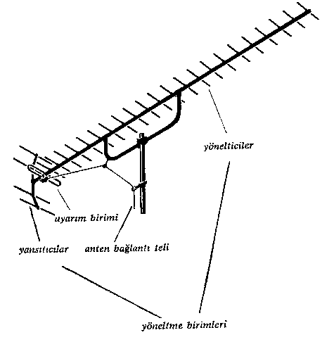
Şekil 2-3-4 : Yagi antende eleman gurupları
SÜRÜCÜ ELEMANLAR
Sürücü eleman olarak üç farklı çeşit temel olmaktadır. 1) Tel ve çubuk antenler 2) Kapalı dipol antenler 3) Boru antenler. Tel ve çubuk antenler bir paralel salınım devresinin kondansatörü açıldığında, kapalı dipol antenler ise paralel salınım devresinin bobini açıldığında ortaya çıkan anten yapısıdır. Boru antenlerin çalışması ise bir dalga borusunun (dalga klavuzunun) ucu açık bırakıldığında bu boşluktan uzaya dalganın yayılmasına dayanır. Bu antenler desimetre ölçülerindeki frekanslar, yani uydu iletişimi için kullanılır.
Yarım Dalga Dipol : Yarım dalga dipol, yayılacak veya alınacak frekansın yarım dalga boyu uzunluğunda ve topraktan yine en az yarım dalga boyu uzaklıkta bulunan bir " çubuk "veya " tel " dir. Bu uzunluk antenin bu dalgaya ayarlanmış olmasını sağlar. Bu antenin elektronları anten içinde bu frekansta hareket yapabilirler. Kısacası, bu frekans, antenin " Rezonans Frekansı " (Özsalınım Frekansı) dır. Dolayısıyla, eğer gelen dalga rezonans frekansındaysa elektronlar bu dalganın uyarımlarına rahatça uyarlar. Aksi takdirde salınımları zorlaşır. Böylelikle antenler aynı zamanda seçicilik görevide yapmaktadırlar.
Şimdide Yarım dalga dipolü üzerindeki elektronların niçin belli bir frekansta salınabildiklerine bir bakalım. Bunu yaparken dipolün ortasındaki anten bölümünü bobinsiz bir sargı olarak kabul edeceğiz. Çünkü düz bir tek çevresinde manyetik alan yarattığından, onun da bir " L " özindüklemesi vardır. O zaman dipol aşağıdaki biçimi alır.
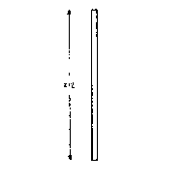
Şekil 2-3-5 : Dipol (Çift Uçlu)
Daha önce de belirtildiği gibi çift uçlu bu dipol içindeki elektronlar ancak belli bir frekansta salınabilirler. Aşağıdaki görüntü dizisi, çubuk üzerindeki salınım olayını belirgin olarak göstermektedir.
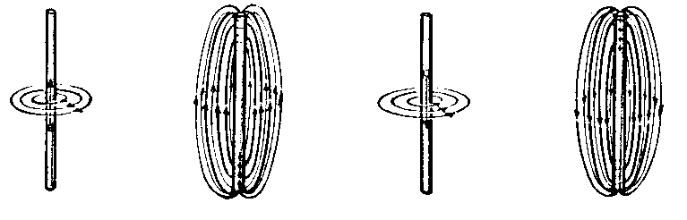
Şekil 2-3-6 : Dipolde elektron salınımı
Çubuk içindeki elektronlar, daha doğrusu elektronların hareket enerjisi, alt uçtan üst uca gidip-gelince bir salınım tamamlanmaktadır. Bu enerjinin üst uca gidip-gelme süresi enerjinin hızına bağlıdır. Yani enerjinin aşağıdan-yukarıya gidip-gelme süresi belli bir " f " frekanslı salınım oluşturmaktadır. Sonuç olarak elektronlar ancak bu frekansta salınabilmektedirler. Çubuk uzunluğu özsalınımın yarım dalga boyuna eşittir. Gerçekte dalganın iletken içindeki yayılma hızı boşluktakinden % 5 daha yavaştır. Bu nedenle Anten boyu hesaplamaları yapılırken % 5 lik bu faktörü dikkate almak gerekir.
Yukarıdaki şekil 1.görüntüde elektronlar aşağıdan yukarıya hareket etmektedirler ve çevrede bir manyetik alan oluşmaktadır. Tam tepeye geldiklerinde ise durmaktadırlar. Bu durumda çubuğun üstü çok elektronlu altı ise elektronsuz kalmaktadır. 2.görüntüde üstteki ( - ) yük ile alttaki ( + ) yük arasında bir elektriksel alan doğmaktadır. 3.görüntüde elektronlar bu kez geri dönmekte ve aşağı inmektedirler. Yine çubuk çevresinde bir manyetik alan vardır. 4.görüntüde elektronlar alt uçta toplanmışlardır. Duran yükler arasında bir elektriksel alan doğmuştur. Bu alan 2.görüntüdekinin ters yönündedir. İzlendiği gibi elektriksel ve manyetik alanlar birbiri peşisıra ortaya çıkmaktadırlar.
Gerilim ve akım dağılımı
Öncelikle gerilim ve akımla ilgili tanımlamaları hatırlayalım. Gerilim; elektronların, iki farklı yoğunluktaki bölgelerin birinden diğerine " Akma İsteği " dir. Potansiyel enerji olarak tanımladığımız bu istek akımın nedeni olmaktadır. Akım; belli bir iletken kesitinden bir saniye içinde geçen elektron sayısıdır, birimi ise "Amper" dir.
Bu salınım olayında saptayabildiğimiz bir başka özellik de, çubuğun ortasından elektronların hızla geçtiği, ancak uçlara yaklaşınca yavaşladıklarıdır. Akım ortada yüksek, uçlara yakın yerlerde ise düşüktür, tam uçlarda ise tamamen sıfırdır. Çünkü buraya ulaşan elektronlar durmaktadırlar. Akımı " hız " ile tanımladıktan sonra, gerilimi de " Akma isteği " ile tanımlayabiliriz.
Akma isteği, elektronlar uçlarda iken en yüksek değerdedir. Üst uçta iken aşağıya akmak, alt uçta iken yukarıya akmak adeta zorlanmaktadırlar. Bu duruma göre aşağıda gerilim ( + ) yönlü iken, yukarıda ( - ) yönlüdür. Akım ve gerilimin çubuk boyunca dağılımı birer eğri ile aşağıdaki şekildeki gibi gösterilir. Bu dağılımlar eğrilerden de anlaşılacağı gibi sinüs'seldir.
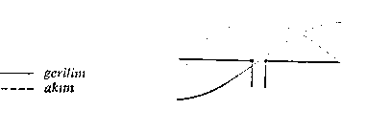
Şekil 2-3-7 : Dipol boyunca akım ve gerilim dağılımı
Dipole bağlantı yapılması
Antenin alıcıya bağlanmasındaki amaç, zaten üzerinde oluşan gerilim ya da akımın, alıcı cihaza en etkin biçimde iletilmesidir. Aynı doğrultuda düşünülünce, bir vericinin antene bağlanmasındaki amaç da, verici cihazın antende en büyük gerilim ve akımı yaratmasını sağlamaktır. Bağlantı işlemi yapılırken, gerilim ya da akımın en yüksek olduğu noktalardan biri tercih edilir. Antenin özsalınımında akımın en yüksek olduğu yerden bağlantı yapılacaksa bir transformatör kullanılır ve antene çift elemanlı kablo çekilmesi gerekir. (Yarım dalga dipol, kısa ve çok kısa dalga anten). Gerilimin en büyük olduğu yerden bağlantı yapılırsa, buradaki gerilim yalnızca tek bir tel ile alıcıya ulaştırılabilir ve toprağa ya da şaseye akım akması sağlanır. (Tam dalga anten, T anten, L anten, Uzun ve Orta dalga antenleri)
Burada akıma ilişkin bağlantıyı gözden geçirecek olursak; antenimizde salınan elektronların hareketi alıcımıza aktarılabilirse, elektronlardaki " Mesaj " ı alabiliriz. Mademki elektronlar çubuğun tam ortasında en hareketli durumdadır, o zaman biz de çubuğu tam ortasından keserek araya bir transformatörün primer uçlarını bağlarız ve sekonder sargıdanda sinyali alıcıya ulaştırırız. Ttransformatör bize çubukta salınan elektronları gözleme olanağı vermektedir. Uygulamanın nasıl bir görünüm aldığını aşağıdaki şekilde izleyebiliriz.
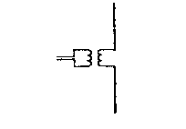
Şekil 2-3-8 : Dipole bağlantı yapılması
Bu transformatör dipole bağlanırken " Empedans " (direnç) uygunluğunun sağlanmış olması gerekir. Transformatör farklı konumlarda yer alabilir. Bu konumlar ya alıcının içinde ya da dipol yakınında bulunan anten yükselticisi içinde yer alabilir.
Yöneltme eğrileri
Yarım dalga dipolü her yöne eşit genlikte (şiddette) dalga yaymaz. Kendi yapısında zaten bir yöneltme özelliği vardır. Bütün antenlerin, verişteki yöneltmeleri ile alıştaki yöneltmeleri aynıdır. Antenin çevresinde ölçmeler yapılacak olursa; en genlikli yayın yaptığı yön maksimum olarak belirlenir. Bu yöndeki genlik 1 olarak kabul edilerek diğer yönlerdeki genlikleri de 1 baz alınarak değerlendirilir. Bu değerler bir yön grafiği üzerinde işaretlenerek noktalar birleştirilir. rtaya çkan antenin " Yöneltme Eğrisi " dir. Bir yarım dalga dipolünün çevresinde iki ayrı düzlemde oluşan yöneltme eğrileri aşağıdaki gibidir.
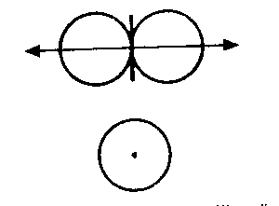
Şekil 2-3-9 : Dipolün yöneltme eğrileri
Görüldüğü gibi dipole dik yönde olan alanlarda yöneltme eğrisi maksimumdur. Yani elektriksel ve manyetik alan genlikleri en büyüktür. Dipol doğrultusunda ise alan genlikleri sıfır kalmakta ve bu doğrultularda alış-veriş olmamaktadır.
Yarım güç demet genişliği
Bir antenin belli bir yönü ne kadar çok sevdiğinin bir kanıtı da " Yarım güç demet genişliği " denen özelliktir. Yöneltme eğrisi çeşitli yönlerdeki alan genliklerini vermektedir. Işınlanan güç alanın karesi ile orantılıdır. Yöneltme eğrisi üzerinde maksimum yönde 1 birimlik güç ışınlandığını varsayarsak, eğrinin 0,707 olduğu yönde 0,5 birimlik güç ışınlandığı anlaşılır. Bu da desibel cinsinden düşünülürse, gücün yarıya düşmesi, yani 3 db azalması demektir. Maksimum gücün yarıya düştüğü böyle iki yön arasındaki açıya " Yarım güç demet genişliği " denir. Bir yarım dalga dipolün demet genişliği 78 derecedir.
Kazanç
Antenlerin yöneltme özelliklerinin bir başka ölçüsü ise " Anten Kazancı " dır. Bu değeri bulmak için anten, yarım dalga anteni ile karşılaştırılır. Kazancı aranan antenin belli bir besleme gerilimi ile maksimumu yönünde ve belli bir uzaklıkta yarattığı alan genliği ölçülür. Eşit uzaklıktan bir yarım dalga dipolünün eşit gerilimle yine kendi maksimumu yönünde yarattığı alan genliği saptanır. Anten kaç kat daha çok genlikli alan yaratıyorsa, o sayı " kazanç " olarak bulunmuş olur. Dolayısıyla bir yarım dalga dipolünün kazancı " 1 " dir. Anten kazancının bulunmasına aşağıdaki şekil yardımcı olur.
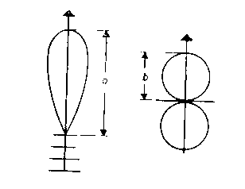
Şekil 2-3-10 : Anten kazancının bulunması
Kazanç oran yerine db (desibel) olarak da verilebilir. Anten kazançları özel bir ölçme yerinde ve belirli koşullar altında yapılır.
Soğurma yüzeyi
Alıcı antenlerde, antenin üzerine gelen dalgadan " yakalayabildiği " enerjiyi belirtmek üzere " soğurma yüzeyi " tanımı yapılır. Soğurma yüzeyi, bir anten tarafından çekilebilecek en büyük gücün, antenin bulunduğu yerdeki güç yoğunluğuna bölünmesi ile bulunur. Bu yüzeyi bir kepçenin ağız yüzeyine benzetebiliriz. Antenin soğurma (yutma) yüzeyi (kepçenin ağzı) ne kadar büyük olursa " yakalanan enerji " o kadar çok olur.
Ön - Arka oranı
Bu tanım bir antenin ön yönündeki bir dalgayı tam arkadan gelen bir dalgaya göre hangi oranda tercih ettiğini belirlemek için yapılmıştır. Bu oran, yöneltme eğrisi üzerinde ön yöndeki eğri değeri arak yöndeki değere bölünerek bulunur. Bu oran büyük olursa kazanç da büyük olur. Bir yarım dalga dipolün ön-arka oranı " 1 " değerindedir. Bu değerin " 1 " den fazla olması için " reflektör " ve " direktör " ler kullanılır ki; böylece de ortaya " Yagi " anteni ortaya çıkar.
Anten direnci
Anten direnci, bağlantısı yapılınca bir antenin devre içinde gösterdiği direnç anlamına gelir. Alıcı anten alıcı için bir gerilim kaynağı görevi görür. Bu direnc, gerilim kaynağı görevi görür. Verici anten ise verici aygıt için güç tüketen bir birim olarak bir direnç gösterir. Bu direnç çok kısa dalgalarda omik'tir. Buna gerçekte anten " Anten Empedansı " denmekteyse de anlaşılabilirlik açısından " Anten Direnci " daha uygun düşmektedir.
Antene bir gerilim uygulandığında, içinde yaratılabilen akım büyükse, direnci küçük demektir. Bir yarım dalga dipolünün direnci 73 Ohm'dur. Böyle 73 Ohm'luk bir antene 73 Ohm'luk bir kablo ve 73 Ohm'luk bir alıcı girişi bağlanmalıdır. Bu işleme " Direnç uydurma " denir. Ayrıca, antenlerle ilgili " Işıma Direnci ", " Dalga Direnci ", " Uyum Direnci " tanımlrı da yapılmıştır.
Anten çıkış gerilimi
Her anten, üzerine gelen dalganın etkisiyle uçları arasında bir gerilim oluşturur. Örneğin 200 MHz'lik bir dalga ve 1 mV/m'lik bir alan olduğunu varsayarsak, 10 db kazançlı ve 240 Ohm dirençli bir Yagi antenin çıkış gerilimi 1,3 mV olarak bulunur. Bu tür hesaplamaların formül ve detayları her antenin kendi bölümünde ayrıntılı olarak verilecektir.

AKİ KAPIDAN BUYRUN

